新北市秀山國小106學年度第一學期四年級自然領域期中考查評量答卷
四年 班 座號: 號 姓名:

- 是非題(共30分/每題2分)
- (○ )臺灣的原住民中，也流傳著和月亮相關的傳說，如布農族的與月亮的約定。
- (○ )因為月球表面地形的高低不同，造成我們在地球上觀察月亮表面時，會看到明暗不同的地方。
- (○ )除了在晚上可以看見月亮外，有時在傍晚或清晨也能看見月亮。
- (○ )觀測月亮在天空中的移動位置時，要確實記錄觀測地點、日期、時間、方位和高度角。
- (○ )月亮和太陽一樣，都是東升西落。
- ( Ⅹ )利用拳頭法測量月亮高度角時，應該讓視線切齊拳頭和月亮的下緣才可以有效減低測量的誤差。
- (○ )因為月亮距離我們很遠，所以同一時間在不同位置利用高度角觀測器測量出的高度角會大致相同
- ( Ⅹ )月亮本身是一個會發光的星球。
- (○ )水庫和魚塭都是屬於人工築成的水域環境
- ( Ⅹ )蓮花、睡蓮都是屬於挺水性植物。
- (○ )漂浮性植物的葉面上具有細毛或蠟質構造，其主要功能是防水。
- ( Ⅹ )挺水性植物的根是生長在水底土裡，但是葉浮在水面上。
- ( Ⅹ )任何的水生動物，呼吸都是利用鰓來進行的。
- ( Ⅹ )魚在呼吸時，只有嘴巴是一開一合的，其他部位不會。
- (○ )布袋蓮能漂浮在水面上，是因為葉柄裡有許多小孔洞，可以儲存空氣，增加浮力。
- 選擇題(共30分/每題2分)
- ( 1 )阿華在操場上測量旗竿的高度角，離旗竿多遠時，所測量出的高度角會最大？○ 10 步○ 30 步○ 50 步○無法比較。
- ( 4 )描述月亮位置時，下列何者比較適合當參考點？○天空中的雲○奔跑的小狗○行駛中的汽車○大樹。
- ( 3 )月亮在天空移動的路線是呈○直線○彎曲線○弧形○斜線。
- ( 2 )高度角觀測器適合用來測量下列哪一種物體的高度？○近距離的物體○遠距離的物體○巨大的物體○細小的物體。
- ( 4 )下列何者可能是農曆 15 日的月形？
○  ○  ○  ○ 。
- ( 1 )關於月形變化的規律性，下列哪一個敘述是錯誤的？○和國曆日期有關○觀察一個月後，可以發現規律性○農曆 8 月 15 日是滿月○每 29 天或 30 天為一週期
- ( 3 )面向南方觀測，農曆 1 日到 15 日，關於月亮光亮的部分變化，下列哪一個敘述正確？○光亮的部分在左邊，且愈來愈多 ○光亮的部分在左邊，且愈來愈少○光亮的部分在右邊，且愈來愈多○光亮的部分在右邊，且愈來愈少。
- ( 4 )同一天觀察月亮，不會有明顯變化的是月亮的 ○方位○位置○高度角○形狀。
- ( 1 )下列哪一種水域環境是人們為了耕種農作物而開闢的？ ○水田 ○魚塭 ○湖泊 ○池塘。
- ( 3 )睡蓮的葉子無論水位高或低都會浮貼在水面，下列哪一個是睡蓮適應水位高低的方法？○葉柄中空○葉面有小細毛○葉柄長而柔軟○葉子寬大而扁平。
- ( 3 )下列哪一個不是蓮花葉柄中氣室的功能？ ○減少水流的衝擊○增加浮力○增加重量 ○儲存空氣。
- ( 3 )用手輕輕撥動水族箱裡的水，種在箱底的水蘊草會有何變化？○沒有變化○開始挺出水面○隨著水流擺動○整株潛入箱底的土裡。
- ( 4 )下列哪一個是布袋蓮的葉子可以防水的主要原因？○葉面有小細毛○葉子細長、柔軟○葉柄中有小洞○葉面有蠟質
- ( 3 ) 鰓的作用是幫助魚 ○覓食○繁殖○呼吸○運動
- ( 4 )蓋斑鬥魚在快速游泳和原地游泳時主要用到的魚鰭位置不大相同，請問提供主要的推進力的是下列何者？ ○背鰭 ○胸鰭
○腹鰭 ○尾鰭。
- 綜合題(共40分)
1.水生動物的呼吸方式不太相同，請依照正確的敘述，將代號填入正確的位置。（6分）
ㄅ：青蛙 ㄆ：烏龜 ㄇ：蝌蚪
ㄈ：蝦 ㄉ：水黽 ㄊ：蟹

(1) 用肺呼吸的動物有： ㄅ、ㄆ
(2) 利用鰓呼吸的動物有： ㄇ、ㄈ、ㄊ
(3) 利用氣孔呼吸的有： ㄉ
背面尚有試題，請繼續作答~加油!

2.下圖是阿方觀測月亮位置移動時所做的紀錄表，請看表回答下列問題。(4分)
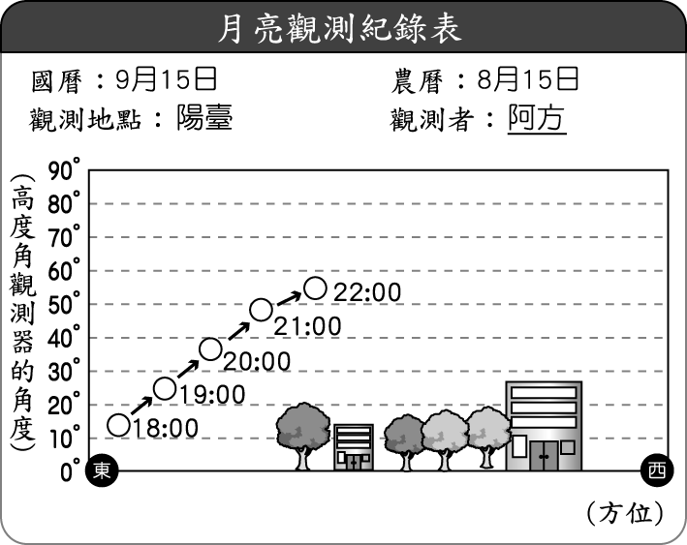
（1）(１)這一天的月形有明顯變化嗎？ ○沒有明顯變化 ○有明顯變化 ○愈來愈大 ○愈來愈小。
（3）(２)晚上 9 點時，月亮高度角大約是幾度？ ○ 25° ○ 38° ○ 49° ○ 55°
（3）(３)晚上 6 點到 10 點，月亮在天空中移動的路徑為何？ ○直線平移 ○慢慢降下 ○慢慢升起 ○先慢慢降下，再慢慢升起。
（2）(４)晚上 7點時，月亮高度角比晚上 10 點時高還是低？ ○高 ○低 ○一樣 ○不一定。
3.請回答下列問題：(6分)
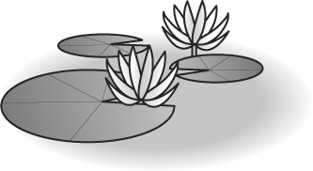
○蓮花 ○水蘊草 大萍 ○睡蓮
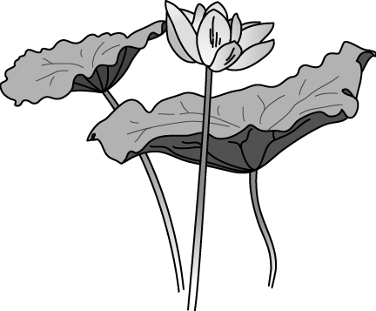
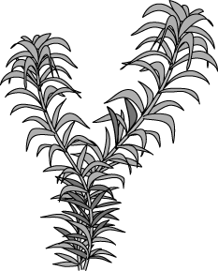


請將代號填入該水生植物種類的括號裡:
(1)挺水性: （ 1 ）(2)沉水性: （ 2 ）
(3)漂浮性: （ 3 ）(4)浮葉性: （ 4 ）
(5)實驗時，將其壓入水中，放手後會再浮上來的是
（ 3 ）
(6)整株都沉在水裡生長的是（ 2 ）
4.請閱讀故事並完成答案(8分)

小可在中秋節的時候到南部阿嬤家過節，在火車上看到窗外的月亮月形是「滿月(望)」(寫出月形名稱)。到了阿嬤家，發現阿嬤腳摔傷了，詢問阿嬤是何時摔傷的?阿嬤回答說忘記了，只記得摔倒是在農曆初八時發生的。
(※畫出月形：請參考試卷右邊範例)
←初八 (答:如第6題ㄈ上弦月)
因此，小可馬上帶阿嬤去醫院看醫生，經過了醫生的仔細檢查治療後，表示腳傷約在下個月初三時能夠復原。
(※畫出月形:請參考試卷右邊範例)

←初三(答:如第6題ㄇ眉月)
最後，小可向阿嬤說:「您要好好休息養病，我下個月農曆初一時再來看您。」阿嬤問說:「那時候我可以看到月亮嗎?」小可回說:「不可以 」(填可以或不可以)。
5.魚有哪些身體構造？先填入代號，再連連看有什麼主要的功能？(8分)
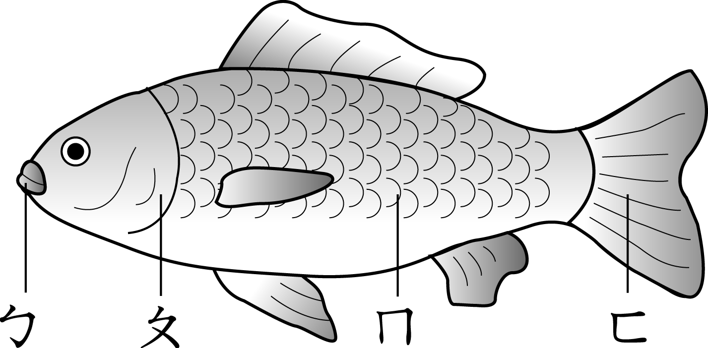

魚鱗  （ㄇ） | 尾鰭  （ㄈ） | 鰓  （ㄆ） | 嘴  （ㄅ）
˙ | ˙ | ˙ | ˙
甲 丙 丁 乙
˙ | ˙ | ˙ | ˙
甲保護 | 乙覓食 | 丙游泳 | 丁呼吸
6. 下圖為一個月中，各種不同的月形。請你從農曆初一開始，依時間先後順序在空格裡填入1～8：(8分) 答:4.7.2.3.1.6.5.8
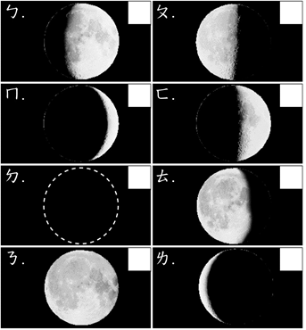

※畫出月形範例：請先畫出整個圓，再將亮邊留白；暗邊塗黑。注意:若未依照此畫法將不予計分
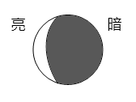
亮邊暗邊

試卷完畢，請記得檢查。

